Инструкция по добавлению реквизита БЕЗ_СОГЛАСОВАНИЯ

Если на Вашей базе имеются запланированные КМ по I разделу плана (по централизованному заданию), которые были включены в план без согласования, то в подобных контрольных мероприятиях на Вашей базе ПК «Ревизор-КС» необходимо добавить реквизит «БЕЗ_СОГЛАСОВАНИЯ» (при этом версия ПК «Ревизор-КС» должна быть не ниже 1.3.2.0):
1) В Навигаторе на объекте Планирование правым щелчком мыши вызвать контекстное меню и выбрать в нем пункт «Настройка».

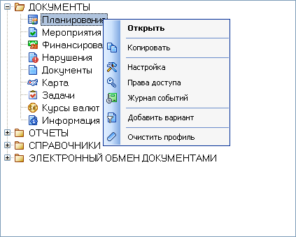

2) В открывшемся окне Настройки объектов в настройке Реквизиты нажмите на кнопку :

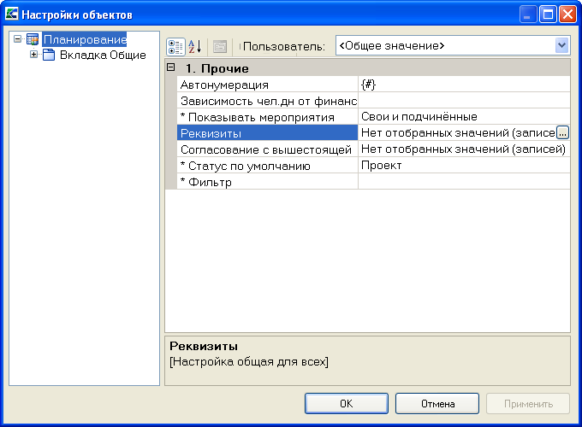
В открывшемся окне Реквизиты нажмите на кнопку  Создать и создайте реквизит «БЕЗ_СОГЛАСОВАНИЯ», как показано на рисунке ниже:

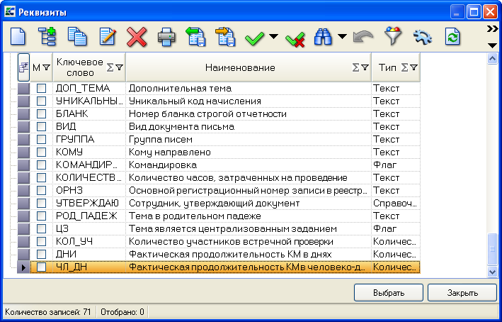

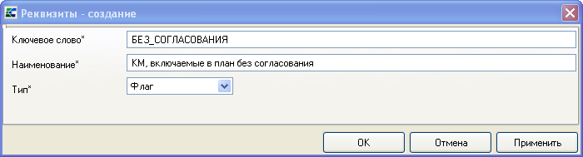

Далее напротив данного реквизита в списке реквизитов поставьте флаг и нажмите кнопку [Выбрать]:

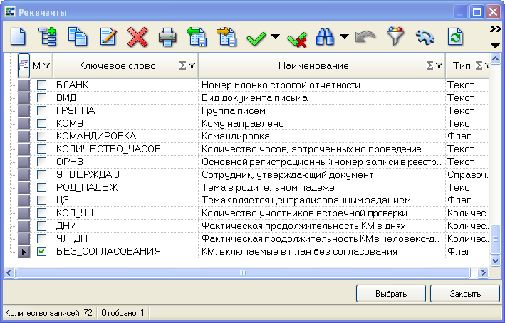

3) Далее в Планировании в запланированных КМ, которые были включены в план без согласования с ЦА, установить флаг в реквизите «БЕЗ_СОГЛАСОВАНИЯ»:

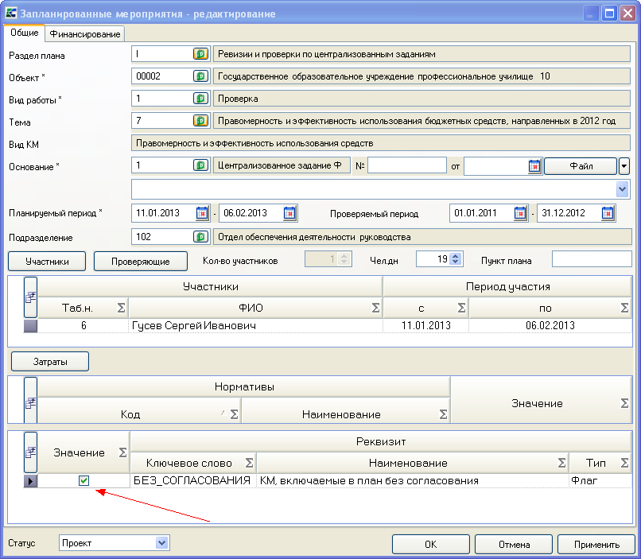

После выполнения корректировки запланированных мероприятий необходимо повторно выгрузить данные о введенных контрольных мероприятиях за 2013 год и загрузить их на базу ЦА.

